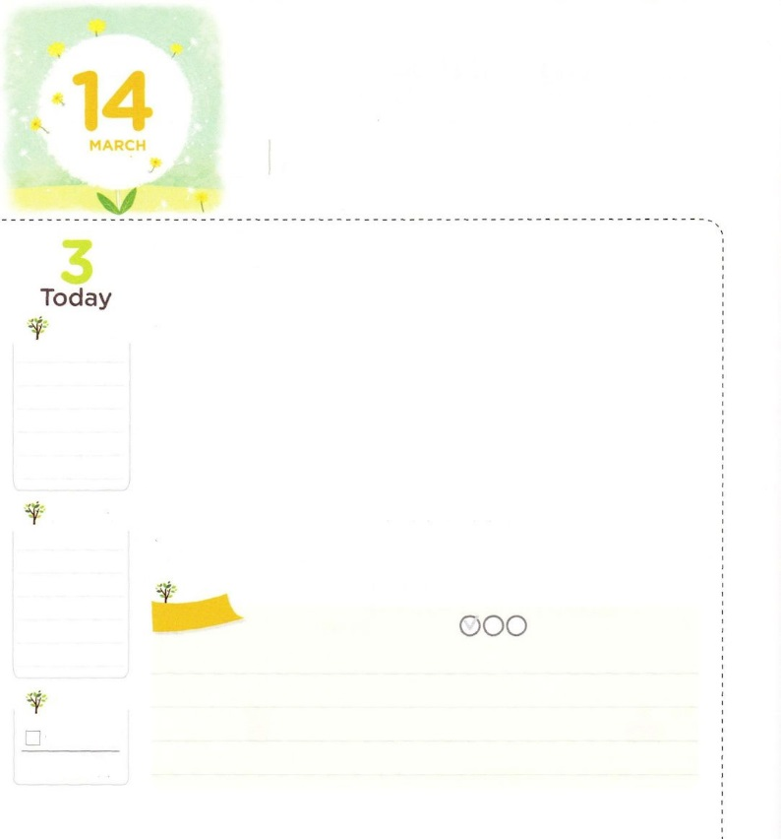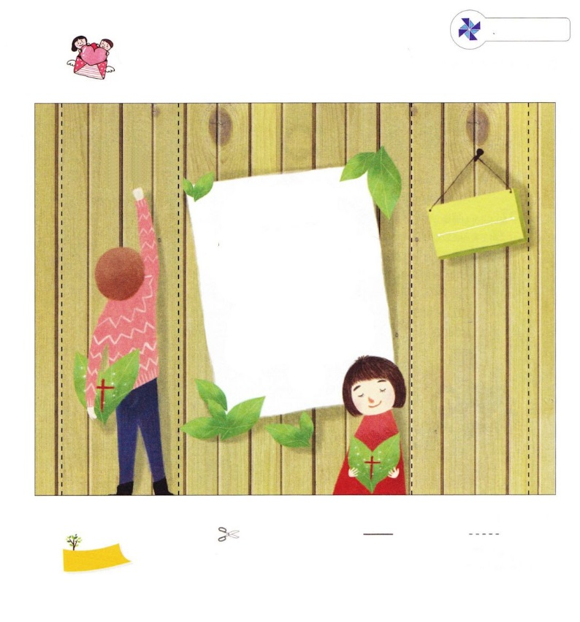

ふくいん　ふくし

**Ⅲヨハネ1:2**するよ。あなたが、たましいにいをているようにすべてのでもいを、またであるようにります。

**げつようび**

とは、なからだ、らかな、しくてかながいっしょになってせをわえるをいます。のには、にをしながら、のをくしている「」がくあります。こんにちでは、でもがです。らは、にがしいに、むところとべをえて、をって、おをらないでをしたりもします。

しかし、がんでおられるはにあります。それは、をれたたましいのいのちをかすことです。これを「」といます。をると、イエスもいろいろなになってしんでいるをいやしてくださり、をいながら、しいをけられました。しかし、これがのではありませんでした。たましいをかして、のをえるためのでした。は、たましいがかされてになってこそ、なこととのがいてくるとわれました。たちは、たましいをして生かすです。は、がのたましいをってくださったみと、というをくださったことにするをりましょう

2015.12.12　核心訓練メッセージ

　きょうのいのり

　きょうのでんどう

　きょうのみことば

**エレミヤ１２**

のみことばをもう

**もくそうしよう**にしたらチェックしよう

つぎのページとをはりあわせてってください

子どもトラクト

―おともだちのをトントン

なるありがとうございます

　　　　　　　　イエスがのために

　　　　　　　　にかかってくださり

　　　　　　されて、とサタンのを

　　　　　　　　　ちいてくださって

　　　　　　　　ののすべてのを

　　　　　　　　してくださったことを

　　　　　　　　　　じます。

　　　　　　　のにでてくださって

　　　　　　　　　にをめて、守って

　　　　　　　　ください。イエス・キリストの

　　　　　　　　よっておりします。

　　　　　　　　　　　　　　アーメン

たのしさ

いっぱい

**トントン！**

**おいのり**

**しよう**

なる！のたましいをってくださってありがとうございます。たましいをかして、だちにをえる、になることができるように、をしてください。イエス・キリストのおによっておりします。アーメン

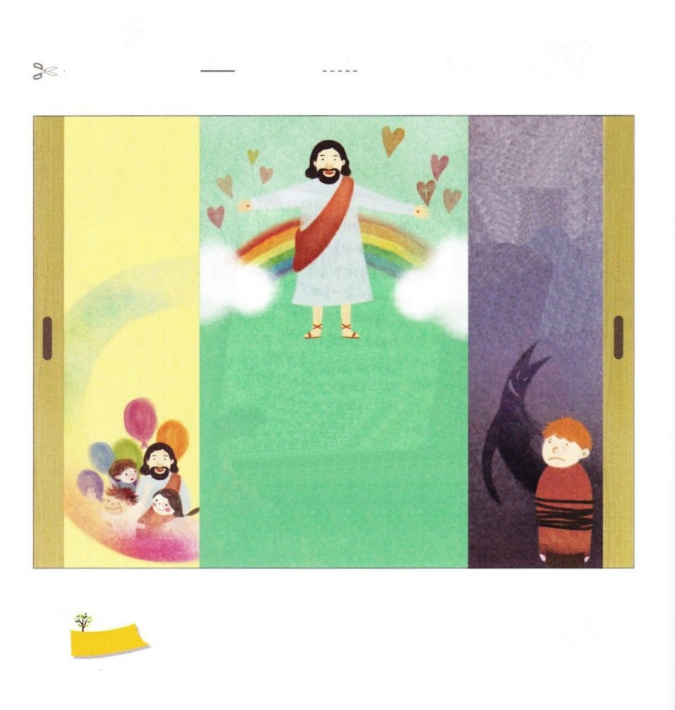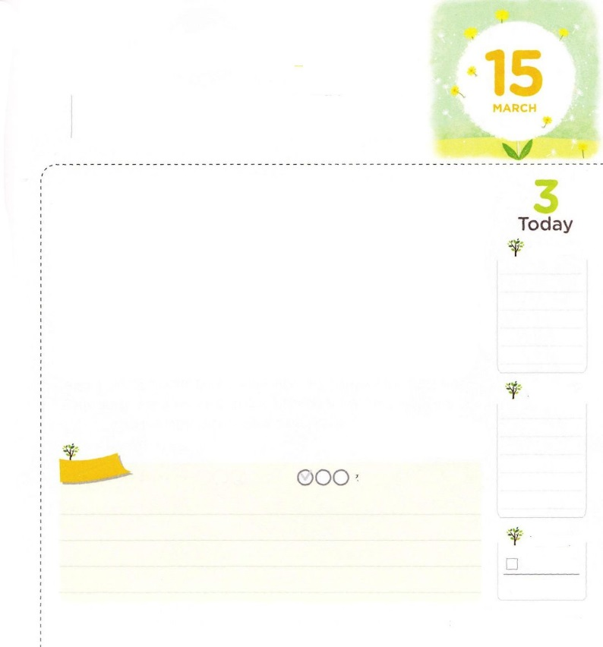

まえのページとをはりあわせてってください

しかし、

がきました

はサタンにだまされて、のみことばにきわなかったのです。

それゆえをし、をれてしまいました。サタンにつかまってきていくのです。

のは･･･

と、ともに

いてこそ

せになるように

されました

えがあります！

にうである、まことの

すべてのをされた、まことの

サタンのをちこわした、まことの

この３つをわせたのが**キリスト**という

ことばです。

キリストのきをイエスがされました。

このをじてけれれば

にもううことができます

**おいのり**

**しよう**

なる！やみのがにすることに、がいられますように。

イエス・キリストのおによっておりします。アーメン

くらやみは　ひかりに

　かつことは　できません

**16:18**もこんなことをするので、りてたパウロは、りってそのに、「イエス・キリストのによってじる。このからてけ」とった。するとに、はてった。

**かようび**

たちは、やみののでらしています。まわりににするとをると、サタンとにをつようにされていて、どもたちは、しずつやみにまるようにさせています。このようなは、に、アメリカとヨーロッパのようなきくていをにまっています。さらに、きなは、きくていは、どんどんサタン、をさせ、キリストとにすること（キリスト、キリスト）をしています。は、たちをしてやみがいっぱいなに、のをらすことをんでおられます。

パウロがマケドニヤでをえたとき、がれて、いのちがかされるがきました。パウロのは、これからたちもけるりのえです。このをにみながら、をしてやみがにするようにりましょう。はいのですが、のどもにだけえられたをいてれば、することができます。パウロも「は、をくしてくださるによって、どんなことでもできるのです。」（ピリピ4:13）としました。

2015.12.13　インマヌエル聖日1部

　きょうのいのり

　きょうのでんどう

　きょうのみことば

**エレミヤ１３**

のみことばをもう

**もくそうしよう**にしたらチェックしよう

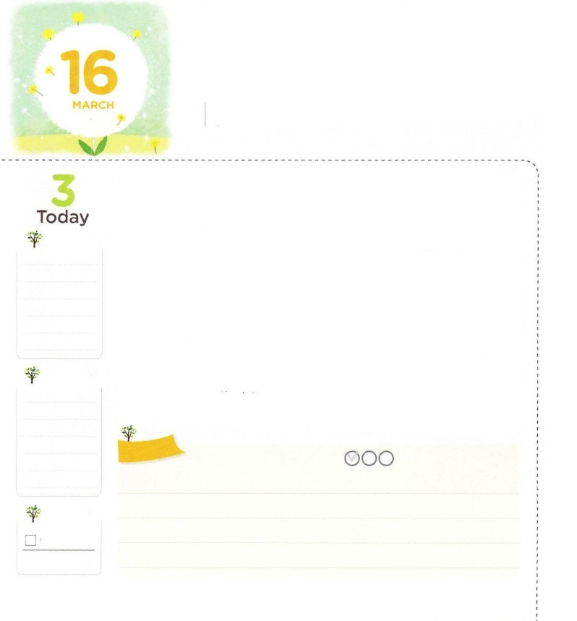

わたしと　わたしの　いえは

すくわれました。

**16：31**ふたりは、「イエスをじなさい。そうすれば、あなたもあなたのもわれます」とった。

**すいようび**

パウロとシラスが、につかれたをいやしたは、がきておられることをするのようなことでした。は、ときには、がすることができないくことをせてくださり、いのきをかれるのです。

パウロとシラスが、イエス・キリストのでにつかれたをいやしたとき、むしろのはパウロチームをえました。パウロとシラスのをがせて、むちでって、にれました。しかし、パウロとシラスは、しませんでした。むしろ、のでもをしながら、のをわっていました。すると、のでがこりました。、きながおきて、がいて、のとびらがきめたのです。このをた（をる）が、このはがなさったことだとったのです。それゆえ、パウロとシラスにおいをしました。「たち、はどうすればわれるのですか」すると、パウロとシラスは、にをして、とそのみんながイエスをじてわれるみわざがきました。

パウロとシラスのは、が、にえないのですが、でたちをってかれていることをせてくれます。それだけではなく、をしてとをかすえもえてくださっていることがかります。もう、がきてもれないで、のくべきをするになりましょう。

2015.12.13　インマヌエル教会聖日２部

　きょうのいのり

　きょうのでんどう

　きょうのみことば

**エレミヤ１４**

のみことばをもう

**もくそうしよう**

にしたらチェックしよう

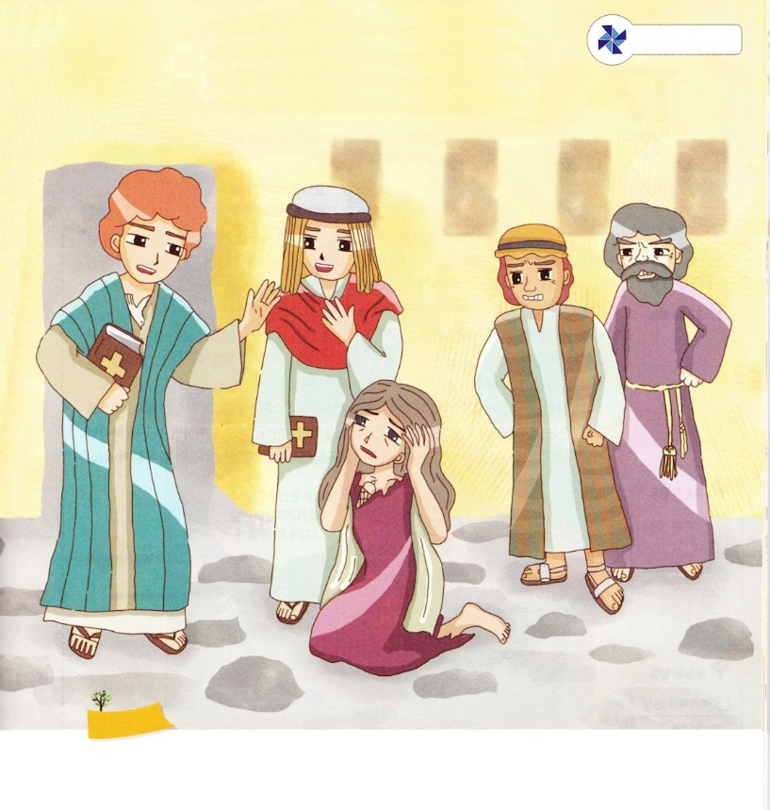

かくれているをみつけよう

くし、アイスクリーム、はと、ハンマー、くらげ

たのしさ

いっぱい

**おいのり**

**しよう**

なる。パウロとシラスのようにがきたら、れないで、かえってがきておられることがれるとなりますように。のおどろくべきをするにならせてください。イエスのおによっておりします。アーメン

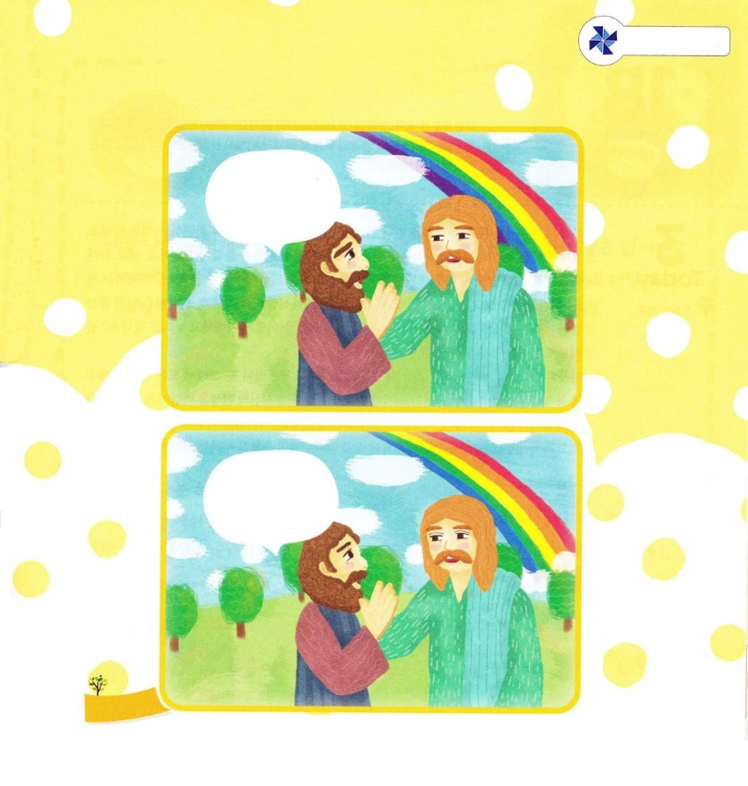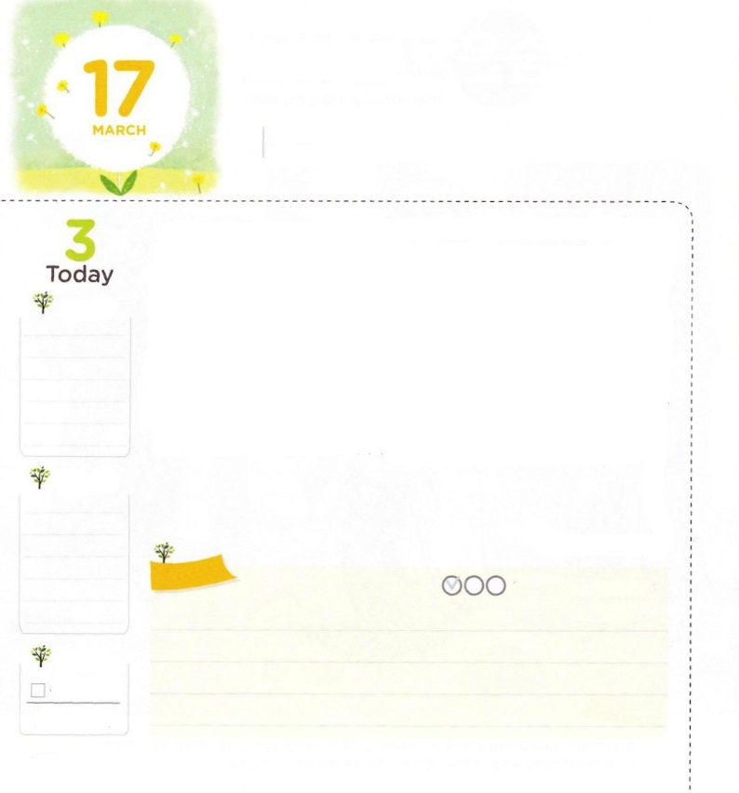

しんこうの　こくはく

**マタイ16:16**シモン・ペテロがえてった。「あなたは、けるのキリストです。」

**もくようび**

あるがイエスをじて、とてもうれしくて、まわりのおとなにをえました。「おじさん、イエスをじればせです。われてにってください」すると、おじさんはりながら「はんでくなのに、それなら、くねとうことなのか。けしからん！」このようにえました。は、おじさんのえをいて、がくなったのですが、おじさんのいのためにりました。

いは、がくださったプレゼントです。いのをってするをつことものみです。ですから、いのをして、われることをするをれば、まちがっているとしないで、りながらつのがだということです。

それなら、どうすれば、われるのでしょうか。イエスをキリストと知って、じればいのです。ペテロのように「あなたは、けるのキリストです」とすれば、だれでものどもになります。にるごとに、このをしてみましょう。、がくなるでしょう。

　　　　　　　　　　　　　　　　　　2015.12.19　核心訓練メッセージ

　きょうのいのり

　きょうのでんどう

　きょうのみことば

**エレミヤ１５**

のみことばをもう

**もくそうしよう**にしたらチェックしよう

たのしさ

いっぱい

ちがうところをみつけよう

５つ

あなたは、

けるのキリストです。

あなたは、

けるのキリストです。

**おいのり**

**しよう**

なる！イエス、あなたはけるのキリストです。にいのをくださってありがとうございます。にえないにをえるにならせてください。イエスのおによっておりします。アーメン

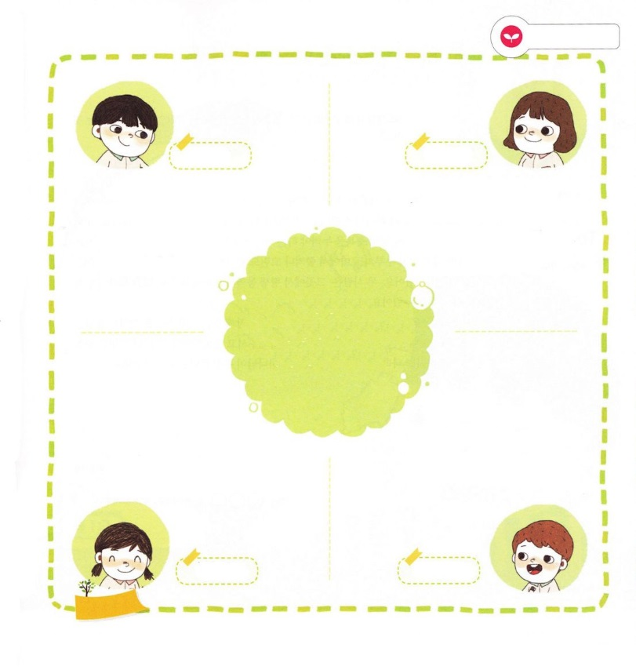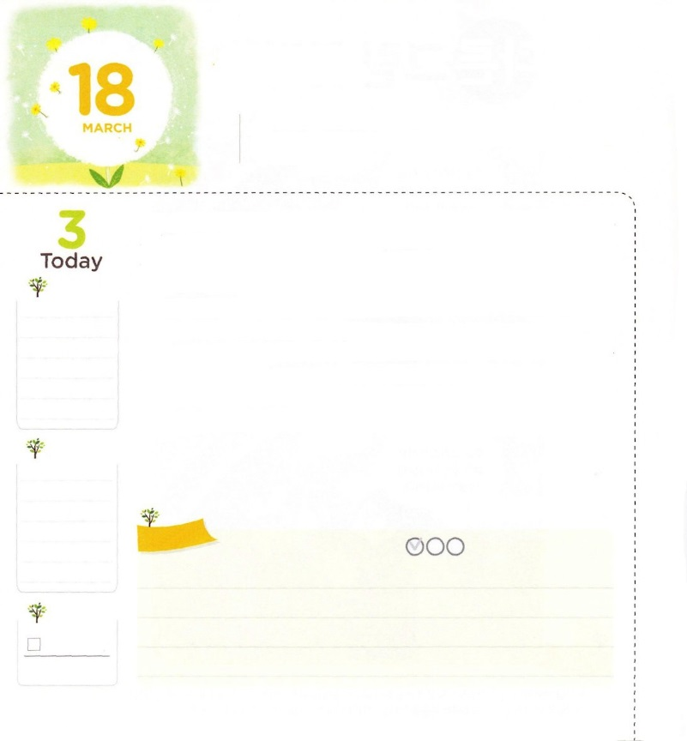

ただしい　ふくいん

**Ⅱコリント4:4**　その、こののがのいをくらませて、のかたちであるキリストのにかかわるのをかせないようにしているのです。

**きんようび**

は、イエスをしてにって、のどもになって、とともにいることをいます。ところが、サタンはたちのといをさせて、ったをるようにさせます。をあげると、をのがくなるようにしてあげて、しかったをちにしてあげるとしてだけすることです。そのようなを、いをけてをう「ごりやく」といます。をじないがするとうところがありません。はをどのようにして、わっているのでしょうか。して、しいをもうりましょう。

パウロは、キリスト（）をっていることがのだとしました。そして、すべてのがイエスをしてわれて、のどもになるようにとりながら、にのをささげました。、とともにいるインマヌエルのをわうしかなかったのです。は、そのようなパウロのをばれて、してくださいました。たちも、パウロのように、、インマヌエルのをわうになりましょう!

2015.12.20　インマヌエル教会聖日1部

　きょうのいのり

　きょうのでんどう

　きょうのみことば

**エレミヤ１６**

のみことばをもう

**もくそうしよう**

にしたらチェックしよう

みことばを

てきようしよう

　　　しんこうちゃん

は、つらいことがなくて

　うれしいことだけを、くださいと

　　いのってるの

　　　　　　　　　さんびくん

ぼくは、ぼくをってくださった

　なるに

　、をささげているよ。

まちがったえを

っているは

どの子かな？

　ぼくは、パウロのように

　のからて

すてきなになりたいんだ

　パウロくん

は、と

ともにいるために

えることをすべて

いのっているの

　　　　ふくいんちゃん

なる！もパウロのようにしいをえるにならせてください。、インマヌエルのをわうことができますように。イエス・キリストのおによっておりします。アーメン

**おいのり**

**しよう**

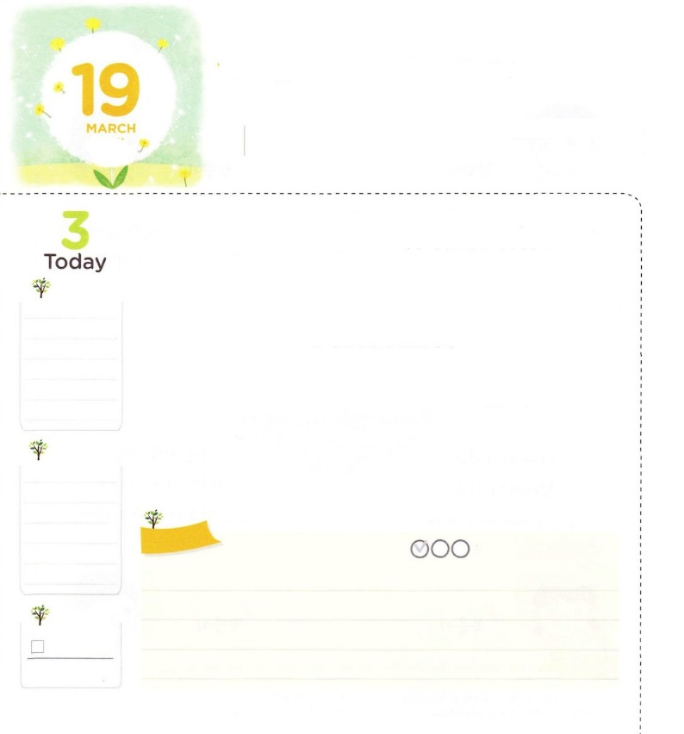

かみさまの　ねがい

**18:3**　もであったので、そのにんでいっしょにをした。らのはりであった。

**どようび**

サタンのいは、たちがをれてするになることです。しかし、は、たちがイエス・キリストをしてにって、とともにいるをけることをっておられます。たちがのをって、いのをわわなければならないは、すべてとともにいるためです。

プリスキラとアクラがローマからいされて、コリントにっしてくるようになりました。このことは、のでした。はそこでのであるパウロにって、くのにをえるをわいました。たちも、パウロとプリスキラとアクラのいのように、ともにをひとつにして、をえるえをけることができます。は、たちのすべてのいをめておられ、かれるのです。がいる（、、）にのがむことをりながら、がくださるえをちましょう。

2015.12.20　インマヌエル聖日２部

　きょうのいのり

　きょうのでんどう

　きょうのみことば

**エレミヤ１７**

のみことばをもう

**もくそうしよう**

にしたらチェックしよう

たのしさ

いっぱい

パウロとプリスカ、アクラのように

をて、にをぬろう

**しと1:1**

**しと1:3**

**しと1:8**

**おいのり**

**しよう**

なる！プリスキラとアクラのように、パウロのようなにって、、をえるをきていくことができますように。

イエス・キリストのおによっておりします。アーメン